Agencija za elektronske komunikacije i
poštansku djelatnost

Agencija za elektronske komunikacije i poštansku djelatnost
i
Agencija za zaštitu životne sredine

SAOPŠTENJE ZA JAVNOST

Agencija za elektronske komunikacije i poštansku djelatnost (EKIP) i Agencija za zaštitu životne sredine (EPA) su potpisale Sporazum o saradnji

U cilju uspostavljanja, razvijanja i jačanja saradnje, Agencija za elektronske komunikacije i poštansku djelatnost (EKIP) i Agencija za zaštitu životne sredine (EPA) zaključili su dana 12.01.2022. godine Sporazum o saradnji.

Sporazum su potpisali izvršni direktor EKIP-a Darko Grgurović i v.d. direktora EPA-e dr Milan Gazdić.

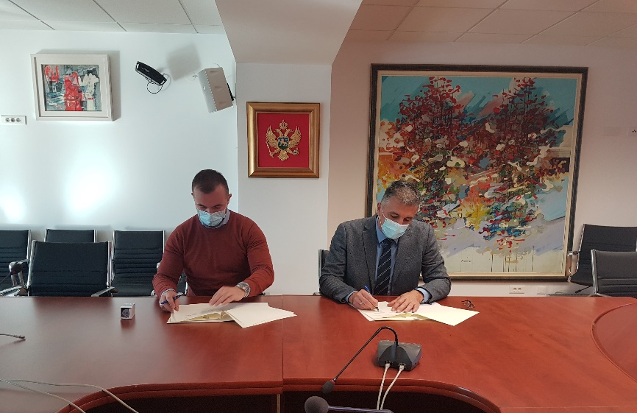
Potpisivanjem sporazuma biće unaprijeđene procedure i saradnja po pitanju: razmjene iskustava i znanja iz oblasti koje su od interesa i u nadležnosti agencija, razmjene podataka iz registara i baza podataka koje ove agencije vode u skladu sa zakonima, a koji su od obostranog interesa, informisanja o promjeni regulative i standarda koji se odnose na uticaj elektromagnetnog zračenja na životnu sredinu i zdravlje ljudi, te izdavanja odobrenja za korišćenje radio-frekvencija za radio stanice čiji rad može uticati na životnu sredinu i zdravlje ljudi, kao i razmjene drugih informacija u vezi sa radom i nadležnošću ovih agencija.

Tokom sastanka je još jednom konstatovano da pitanje štetnog uticaja na životnu sredinu i zdravlje ljudi elektromagnetnog (EM) zračenja koje generišu bazne stanice i terminali mobilnih komunikacionih mreža zaokuplja stručnu i laičku javnost na globalnom nivou od vremena početka masovne implementacije i korišćenja ovih sistema, te da su referentna međunarodna tijela, prije svih ICNIRP (International Commission on Non-Ionizing Radiation Protection) i Savjet Evropske unije, usvojila odgovarajuće preporuke u cilju smanjenja uticaja EM zračenja na životnu sredinu i zdravlje ljudi. U Crnoj Gori su granice dozvoljenog izlaganja visokofrekvencijskim elektromagnetnim poljima, gdje spada i zračenje baznih stanica mobilnih mreža, za opštu javnu izloženost propisane u skladu sa međunarodnim preporukama, dok su za područja povećane osjetljivosti (javne, stambene i poslovne zgrade u kojima borave ljudi, škole, predškolske ustanove, porodilišta, bolnice, turistički objekti i dječija igrališta) duplo strožije od onih koje su preporučene na globalnom nivou.

Potpisivanje ovog sporazuma EKIP i EPA će zajednički raditi i na edukaciji opšte populacije po pitanju uticaja elektro-magnetnog zračenja, te pravilnog korišćenja mobilnih terminala, što je veoma važno naročito sa aspekta implementacije budućih 5G mobilnih mreža, koje će zahtijevati znatno gušću prostornu distribuciju baznih stanica, uključujući i instalaciju baznih stanica unutar objekata gdje ljudi borave, kao i u nekim scenarijima potpuno drugačiji način korišćenja mreže (veliki broj povezanih uređaja u neposrednom životnom i radnom okruženju), po čemu se ove mreže razlikuju od prethodnih generacija. Predstavnici EKIP-a su informisali i o uspješno završenoj aukciji spektra koja je nedavno završena i u kojoj su prodati skoro svi slobodni radio-frekvencijski resursi u opsezima 900 MHz, 1800 MHz, 2 GHz i 2,6 GHz, te da je obezbjeđen prihod budžetu Crne Gore u ukupnom iznosu od 7.086.011,00 €, koji će biti uplaćen od strane tri postojeća mobilna operatora do kraja januara ove godine (Mtel iznos od 5.911.000,00 €, Telenor iznos od 825.011,00 € i Crnogorski Telekom iznos od 350.000,00 €).

Predstavnici EKIP-a su informisali da je Vlada Crne Gore krajem prošle godine usvojila Mapu puta za uvođenje 5G mobilnih komunikacionih mreža u Crnoj Gori, te da će se ove godine sprovesti i aukcija spektra iz pionirskih 5G opsega, tako da se do kraja 2022. godine mogu očekivati prve komercijalne instalacije i puštanje 5G servisa i u našoj državi. S obzirom da je neophodno osigurati da se 5G bazne stanice implementiraju isključivo na način koji podrazumijeva da na mjestima gdje se ljudi mogu naći u dužem vremenskom periodu parametri EM polja neće preći maksimalno dozvoljene granice, EKIP će, nakon sprovedenog javnog tendera, obezbijediti izradu stručno naučnog dokumenta koji će EKIP-u pružiti smjernice za procjenu u kojim scenarijima je instalacija 5G baznih stanica moguća bez detaljnih analiza, u kojim scenarijima je potrebno sprovesti detaljne analize i na koji način, a u kojim situacijama nije moguća instalacija 5G bazne stanice na planiranoj lokaciji. Od dokumenta se očekuje da na bazi mjerenja na terenu, analize konfiguracija postojećih baznih stanica i pripadajućeg okruženja, kao i očekivanog doprinosa kumulativnom zračenju 5G bazne stanice odgovarajućeg tipa i konfiguracije, ponudi tipizaciju lokacija i za svaki tip da smjernice za procjenu saglasnosti sa uslovima koji se tiču propisanih granica izlaganja EM poljima.

Predstavnici EPA-e su prezentovali najvažnije izazove iz njihove nadležnosti poput potrebe jačanja kadrovskih kapaciteta u Agenciji za zaštitu životne sredine naglašavajući da je Vlada Crne Gore u decembru usvojila Mapu puta ispunjenja završnih mjerila za privremeno zatvaranje poglavlja 15-Energetika u kojoj je dat plan da se u Agenciji zaposli 5 novih službenika i to 2 fizičara, 1 informatičar i 2 elektro inžinjera ili službenika tehničke struke koji bi i bili zaduženi za poslove iz ove oblasti.

Prisutni na sastanku su iskazali bojazan da sam Zakon o zaštiti od nejonizujućeg zračenja može predstavljati probrem jer su neke administrativne procedure „prenormirane“ i mogu predstavljati izvjesnu biznis barijeru. S druge strane direktor Gazdić je istakao da je važno, osjetljiva područja i objekte posmatrati sa posebnom pažnjom te da će dvije agencije sarađivati kako bi operativno i na najadekvatniji način po životnu sredinu i građane sproveli sve predviđene zakonske procedure.

